Конспект занятия по ФЭМП с использованием игр В.В.Воскобовича «Удивительное путешествие в Фиолетовый лес» (средняя группа)

Подготовила Шахсинмирзоева М.А..

Воспитатель МБДОУ детского сада №4

г.Даг.Огни

Задачи.

Совершенствование навыков счета в пределах пяти. Создание условий для развития умений ориентировки в пространстве. Развитие речевого слуха, мыслительных операций, речевой деятельности, воображения, мелкой моторики рук, координации речи с движением. Закрепить геометрические фигуры. Воспитание положительной установки на участие в занятии, навыков сотрудничества, взаимодействия.

Ход занятия.

I. Организационный момент.

Воспитатель. Ребята, сегодня, когда я пришла в наш детский сад, увидела конверт. Посмотрите, какой он необычный (фиолетового цвета). Интересно, что там может быть? (письмо или открытка) От кого оно, как вы думаете? (от зверей из леса, от детей из другого садика и тд.)

Воспитатель читает письмо детям. Гномы рассказывают о том, что в фиолетовом лесу был сильный дождь и что жилища, в которых они жили, сильно пострадали, жителям нужна помощь.

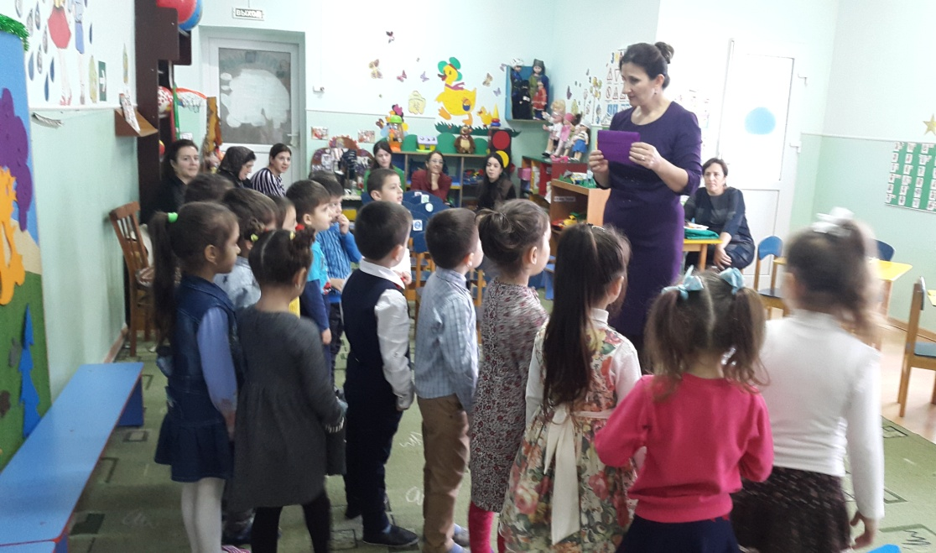

Воспитатель: Ребята, поможем жителям волшебного леса? Давайте отправимся в фиолетовый лес..

Идти пешком далеко, поэтому оправимся на автобусе.

У детей билеты с цифрами от 1 до 5.

В. -Ребята занимайте места (в соответствии с номерами на билетах)

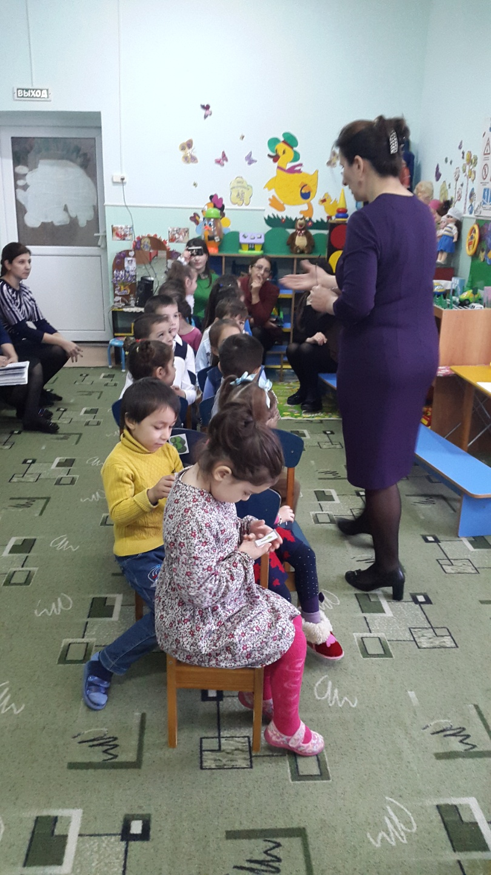

Автобус  
Едет-едет наш автобус,  
Крутит, крутит колесом.  
(вращаем сжатые кулачки)  
Едет-едет наш автобус,  
Крутит, крутит руль, руль  
(изображаем как крутим руль)  
Едет-едет наш автобус,  
Дворниками бжик-бжик бжик-бжик  
(параллельно двумя руками влево-вправо)  
Едет едет наш автобус,  
Крутит, крутит колесом.  
Двери открываются — двери закрываются.  
(ладошки сводим и разводим)  
Едет-едет наш автобус,  
Крутит, крутит колесом.  
Едет-едет наш автобус  
Всем сигналит биииииип  
(нажимаем себе на нос)

В: -Ребята посмотрите, дождь размыл мост, нам нужно его построить.

По какому мосту нам легче проехать: по узкому или широкому?

В :-У меня есть одна полоска, надо найти такую же.

Как это сделать?(приложение)

Дети по обе стороны ставят полоски одинаковые по длине и по ширине

.Уточнить количество(бревен), «сколько»с правой стороны и «сколько» с левой?

Мост починили ,поехали дальше. 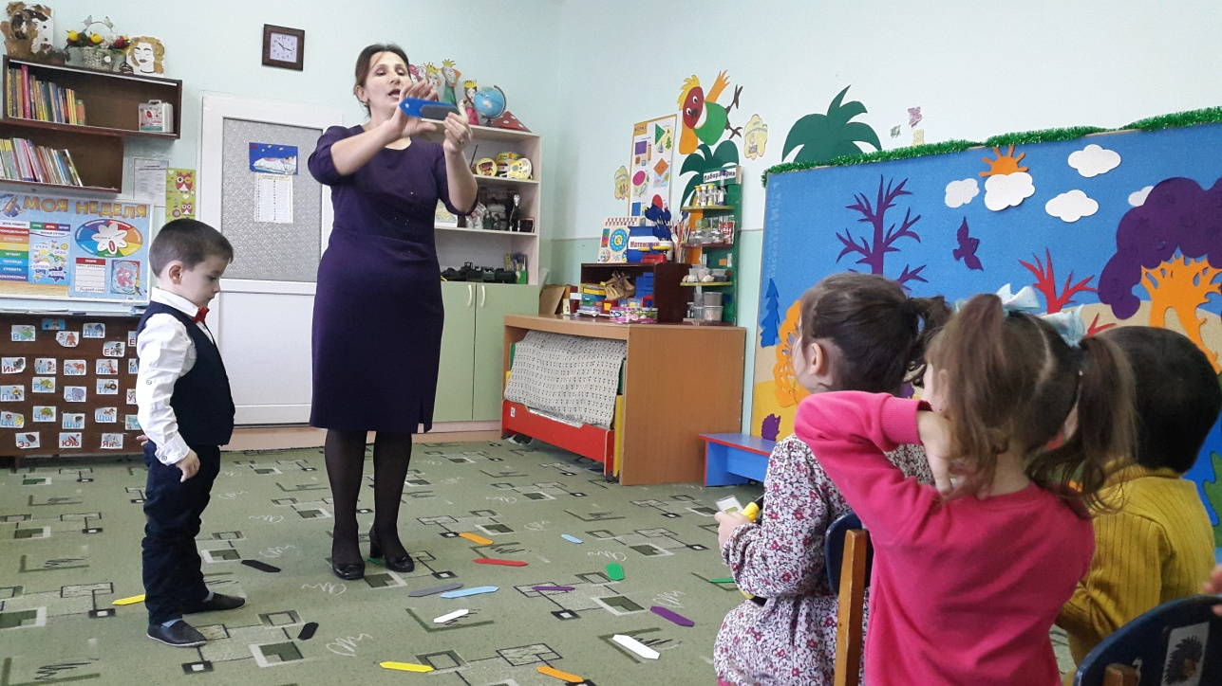

Релаксация: : Закрывают глаза и слушают тихую мелодию.

Перед нами поляна.

Грибная поляна

Игра «Собери грибочки»

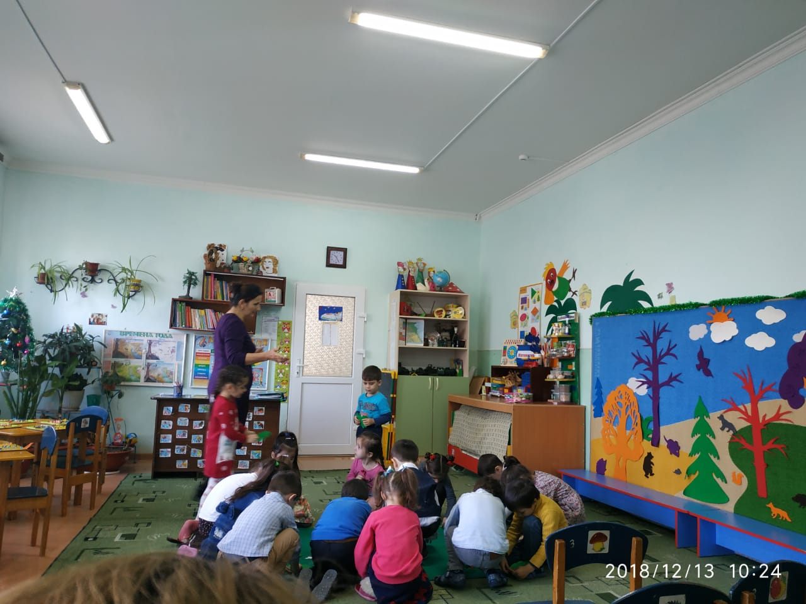

В-надо собрать столько грибов , сколько соответствует цифре (числу) на вашем билете.

-Кто сколько собрал грибов?

Уточнить количество и цвет грибов.

Грибы подарим жителям в фиолетовом лесу.

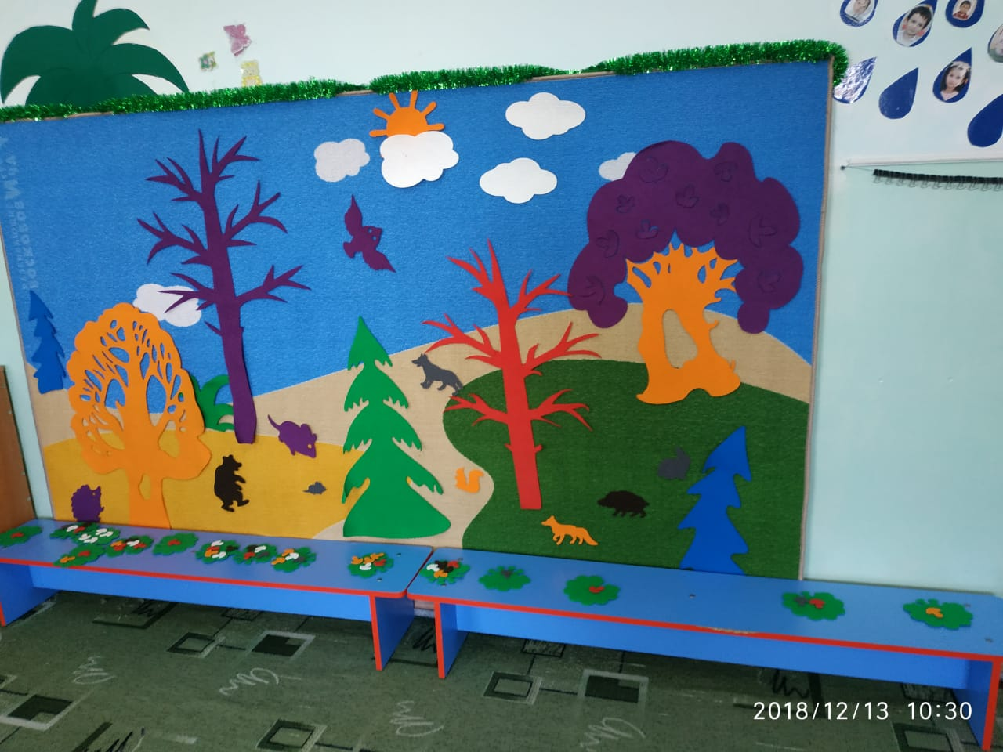

В: -Ну вот, мы и очутились в фиолетовом лесу. Почему-то нас никто не встречает. Может, пока посмотрим по сторонам? (вправо,влево)

В-Жители леса очень заняты строительством жилья.

Как вы думаете, кто еще здесь живет кроме гномов?

(Ответы детей)

Построим дома и подарим лесным жителям.

Работа с «Геоконтом» .

В- Из каких фигур можно составить домик? (треугольник, квадрат или прямоугольник)

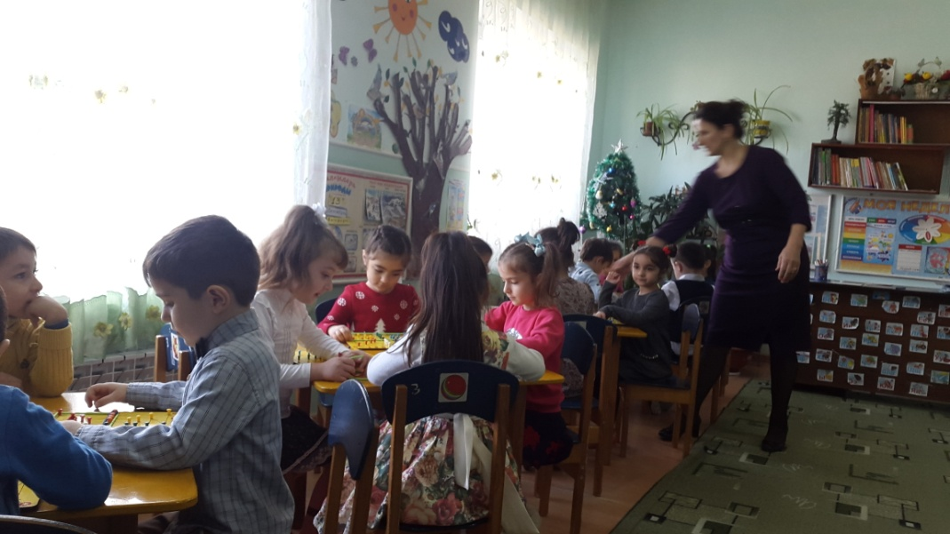

Новый дом

Тук – тук – тук! Тук – тук – тук!

(ударяют, чередуя кулак о кулак)

Молоток бери, мой друг!

Мы построим новый дом,

(ставят рядом ладошки – стены)

Есть окошко в доме том.

(делаем прямоугольник пальцами)

Есть еще одно – повыше.

Есть труба вверху на крыше.

(указательные пальцы выставляем,

остальные пальцы складываем в виде крыши)

Дом готов, зовем гостей:

(складываем ладони в виде шалаша)

«Проходите поскорей!»

(делаем приглашающие движения пальцами)

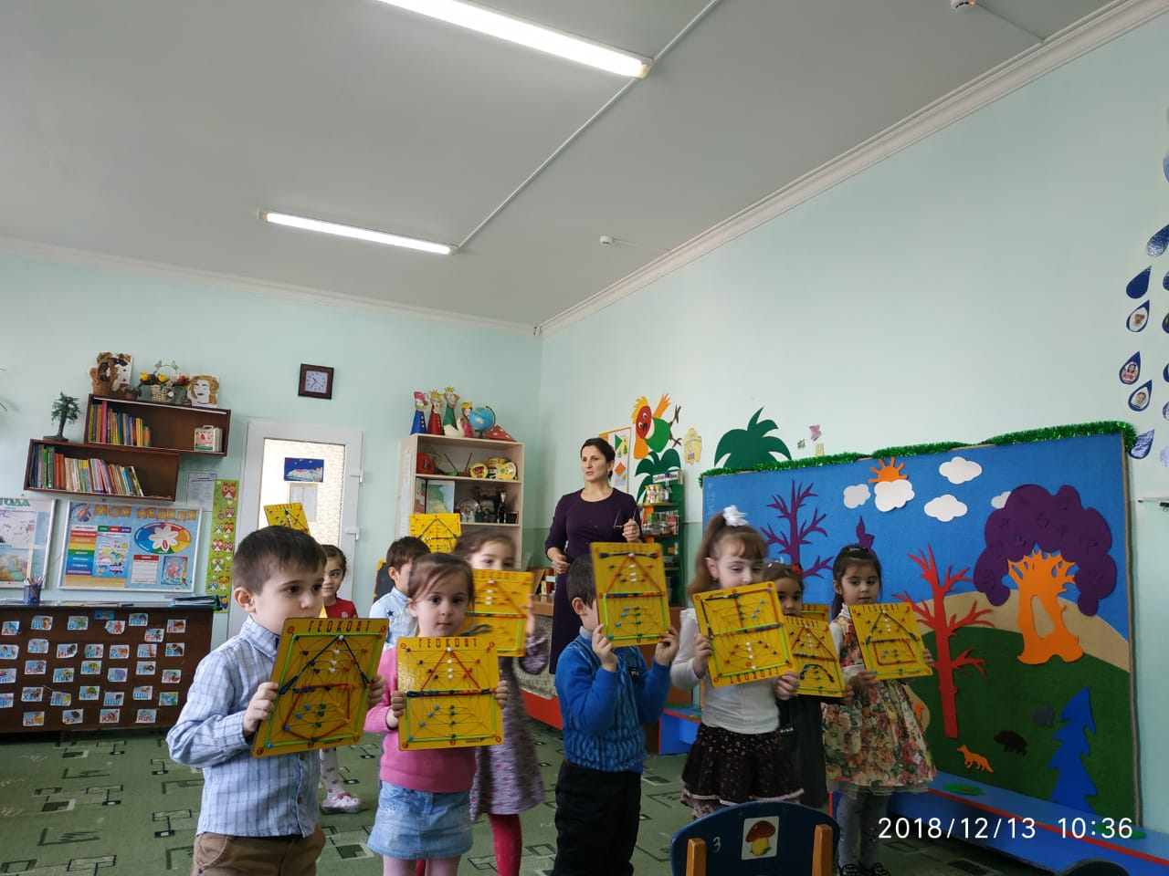

В-Ребята,  вспомним, как зовут гномов. По порядку называют имена гномов.

Кохле. Охле. Желе. Зеле. Геле. С остальными гномами мы познакомимся позже.

Ребята (2-3) рассказывают кому именно они хотят подарить домики.

Гномы: Какие вы молодцы! Всем помогли в нашем фиолетовом лесу. И жители нашего леса решили подарить вам частичку нашего волшебного леса, чтобы вы почаще вспоминали о нас и заглядывали к нам в гости (дарит ширму для театра «Фиолетовый лес»). (Спасибо)

До свидания, ребята.

Воспитатель: Ребята, и нам пора возвращаться в детский сад. Вам понравилось наше путешествие? А какое настроение у вас сейчас? А приятно ли вам было помогать другим?